Отчёт по лабораторной работе №7

Командная оболочка Midnight Commander

Городянский Фёдор Николаевич

Содержание

# 1 Цель работы

Освоение основных возможностей командной оболочки Midnight Commander. Приоб- ретение навыков практической работы по просмотру каталогов и файлов; манипуляций с ними.

# 2 Задание

Задание по mc 1. Изучите информацию о mc, вызвав в командной строке man mc. 2. Запустите из командной строки mc, изучите его структуру и меню. 3. Выполните несколько операций в mc, используя управляющие клавиши (операции с панелями; выделение/отмена выделения файлов, копирование/перемещение фай- лов, получение информации о размере и правах доступа на файлы и/или каталоги и т.п.) 4. Выполните основные команды меню левой (или правой) панели. Оцените степень подробности вывода информации о файлах. 5. Используя возможности подменю Файл , выполните: – просмотр содержимого текстового файла; – редактирование содержимого текстового файла (без сохранения результатов редактирования); – создание каталога; – копирование в файлов в созданный каталог. 6. С помощью соответствующих средств подменю Команда осуществите: – поиск в файловой системе файла с заданными условиями (например, файла с расширением .c или .cpp, содержащего строку main); – выбор и повторение одной из предыдущих команд; – переход в домашний каталог; – анализ файла меню и файла расширений. 7. Вызовите подменю Настройки . Освойте операции, определяющие структуру экрана mc (Full screen, Double Width, Show Hidden Files и т.д.)

Задание по встроенному редактору mc 1. Создайте текстовой файл text.txt. 2. Откройте этот файл с помощью встроенного в mc редактора. 3. Вставьте в открытый файл небольшой фрагмент текста, скопированный из любого другого файла или Интернета. 4. Проделайте с текстом следующие манипуляции, используя горячие клавиши: 4.1. Удалите строку текста. 4.2. Выделите фрагмент текста и скопируйте его на новую строку. Кулябов Д. С. и др. Операционные системы 69 4.3. Выделите фрагмент текста и перенесите его на новую строку. 4.4. Сохраните файл. 4.5. Отмените последнее действие. 4.6. Перейдите в конец файла (нажав комбинацию клавиш) и напишите некоторый текст. 4.7. Перейдите в начало файла (нажав комбинацию клавиш) и напишите некоторый текст. 4.8. Сохраните и закройте файл. 5. Откройте файл с исходным текстом на некотором языке программирования (напри- мер C или Java) 6. Используя меню редактора, включите подсветку синтаксиса, если она не включена, или выключите, если она включенa.

# 3 Выполнение лабораторной работы

## 3.1 Задание по mc

1. Изучил информацию о mc, вызвав в командной строке man mc. 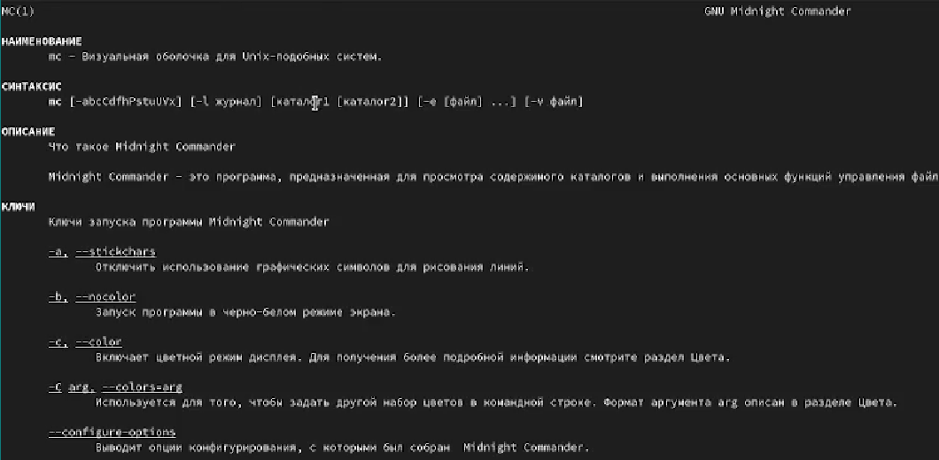
2. Запустил из командной строки mc, изучил его структуру и меню. 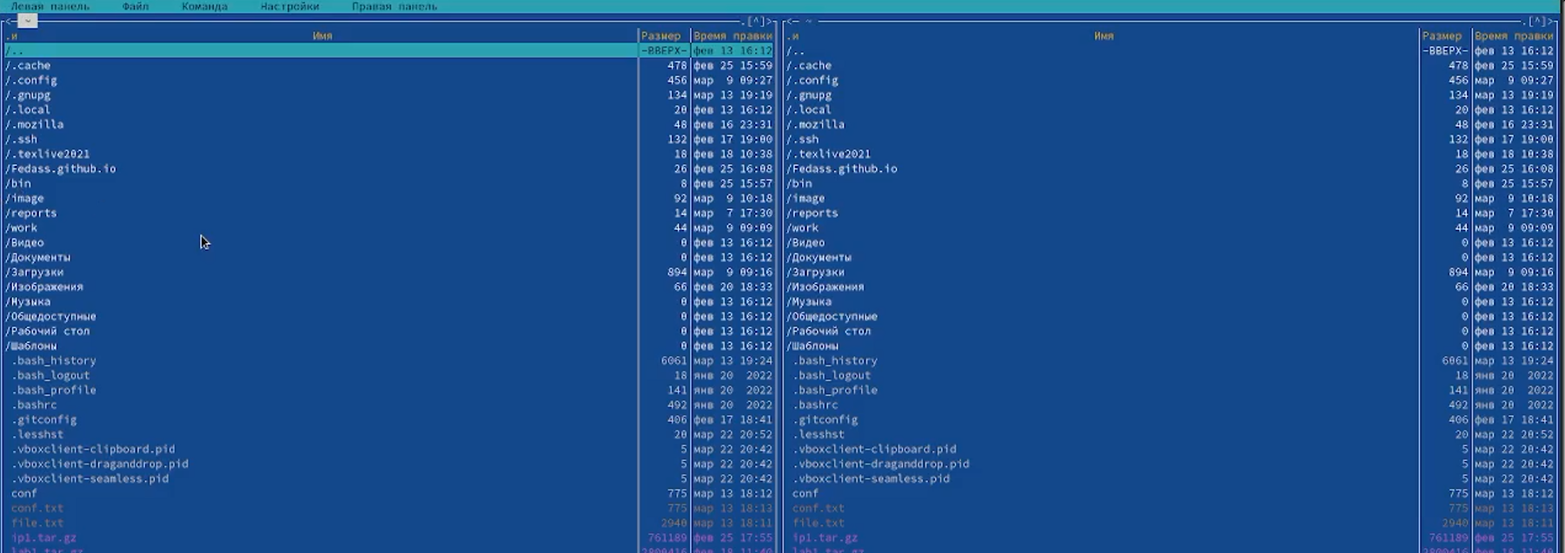
3. Выполнил несколько операций в mc, используя управляющие клавиши (операции с панелями; выделение/отмена выделения файлов, копирование/перемещение фай- лов, получение информации о размере и правах доступа на файлы и/или каталоги и т.п.). 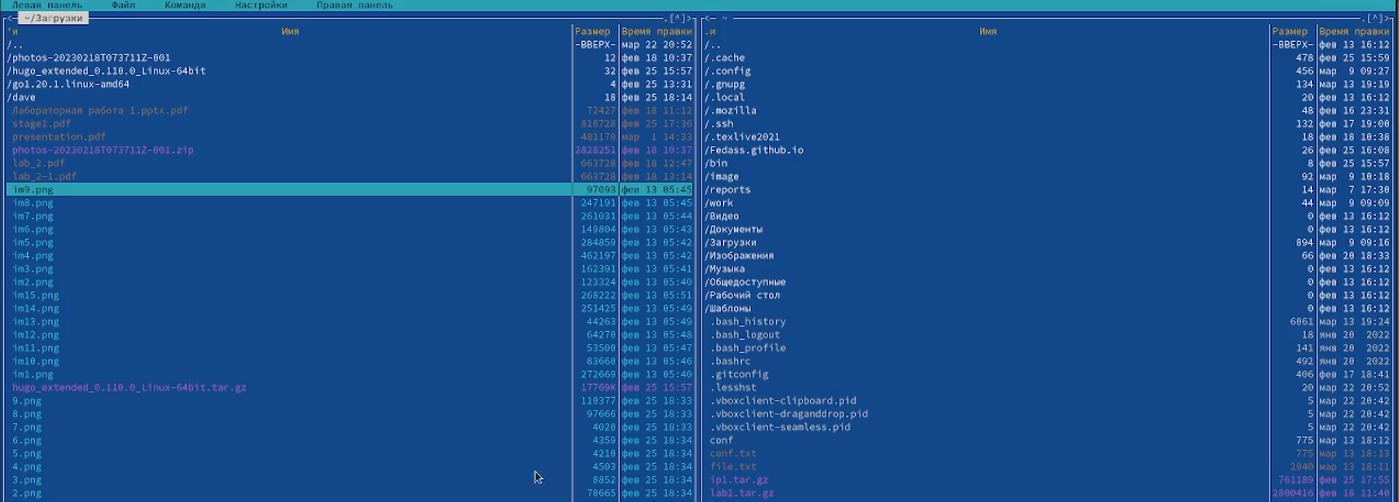
4. Выполнил основные команды меню левой (или правой) панели. 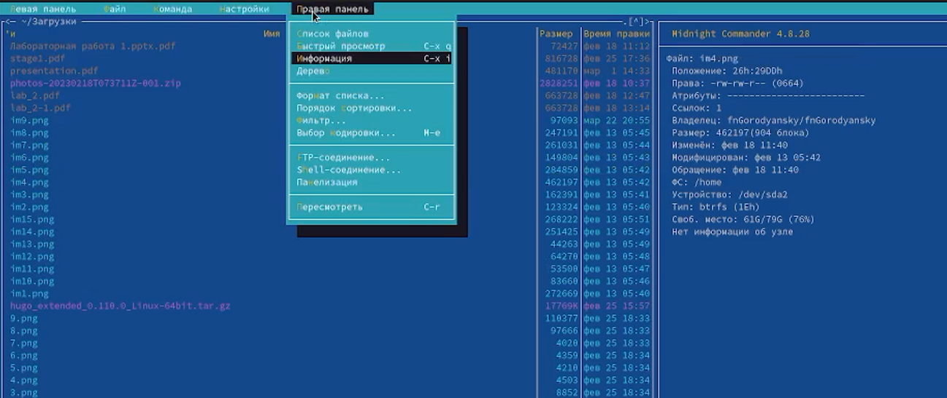
5. Используя возможности подменю Файл , выполнил: – просмотр содержимого текстового файла; – редактирование содержимого текстового файла (без сохранения результатов редактирования); – создание каталога; – копирование в файлов в созданный каталог. 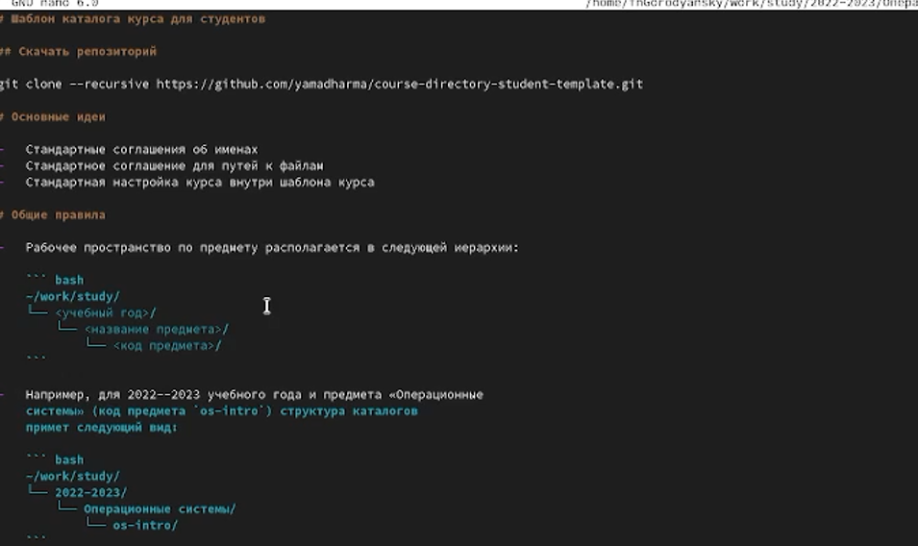
6. С помощью соответствующих средств подменю Команда осуществил: – поиск в файловой системе файла с заданными условиями (например, файла с расширением .c или .cpp, содержащего строку main); – выбор и повторение одной из предыдущих команд; – переход в домашний каталог; – анализ файла меню и файла расширений.

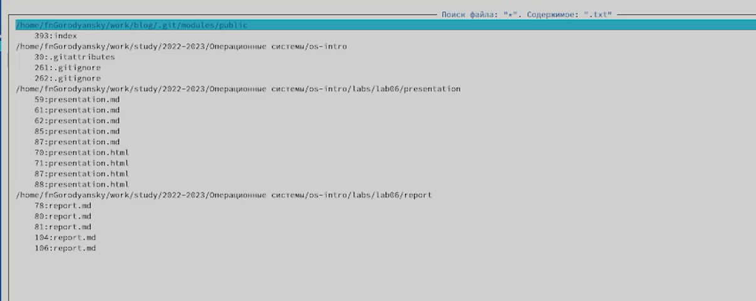 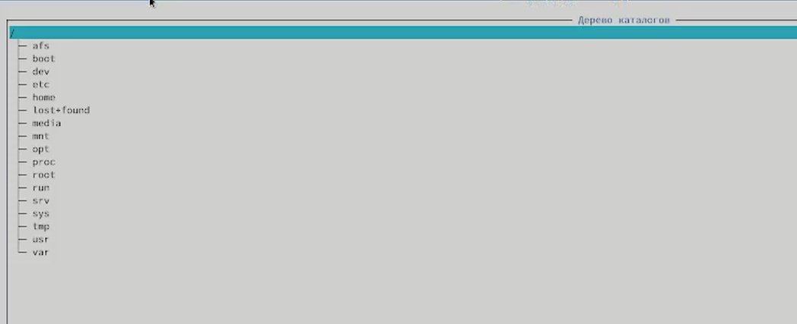 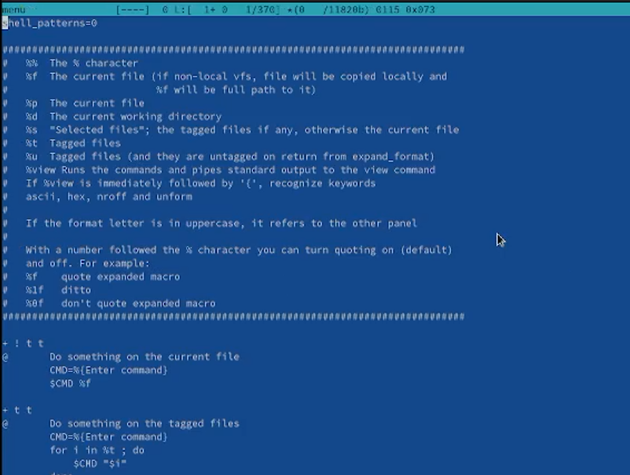 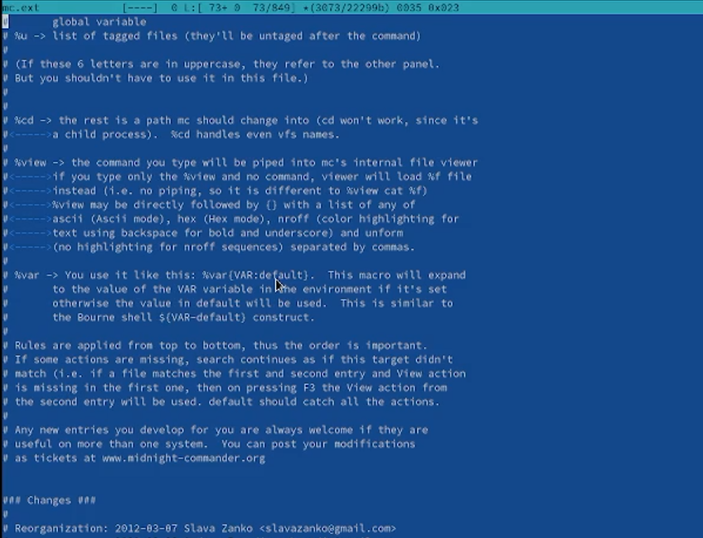 7. Вызвал подменю Настройки . Освоил операции, определяющие структуру экрана mc (Full screen, Double Width, Show Hidden Files и т.д.) 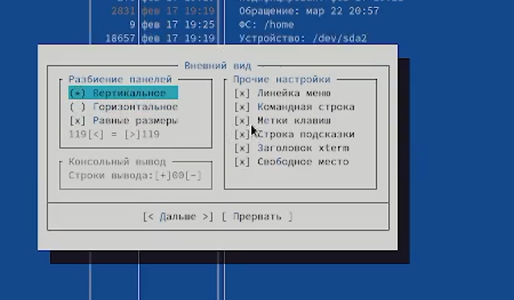 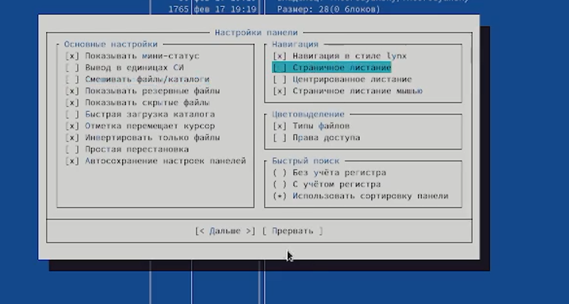

## 3.2 Задание по встроенному редактору mc

1. (1-4) Cоздайте текстовой файл text.txt. Откройте этот файл с помощью встроенного в mc редактора. Вставьте в открытый файл небольшой фрагмент текста, скопированный из любого другого файла или Интернета. Проделайте с текстом следующие манипуляции, используя горячие клавиши: -Удалите строку текста. -Выделите фрагмент текста и скопируйте его на новую строку. -Выделите фрагмент текста и перенесите его на новую строку. -Сохраните файл. -Отмените последнее действие. -Перейдите в конец файла (нажав комбинацию клавиш) и напишите некоторый текст. -Перейдите в начало файла (нажав комбинацию клавиш) и напишите некоторый текст. -Сохраните и закройте файл 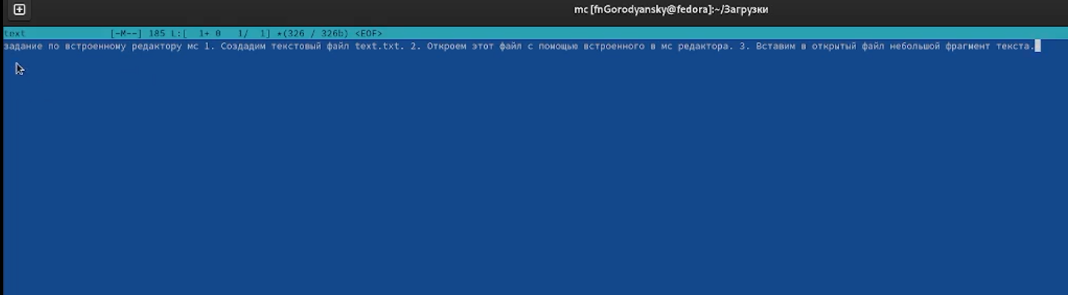 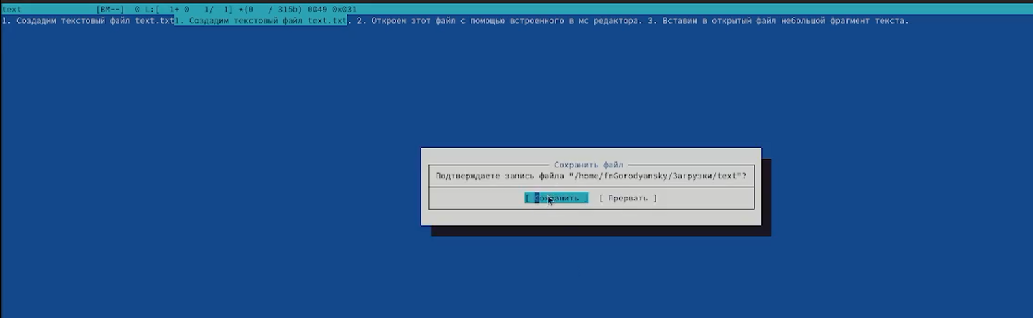
2. Откройте файл с исходным текстом на некотором языке программирования (например C или Java). 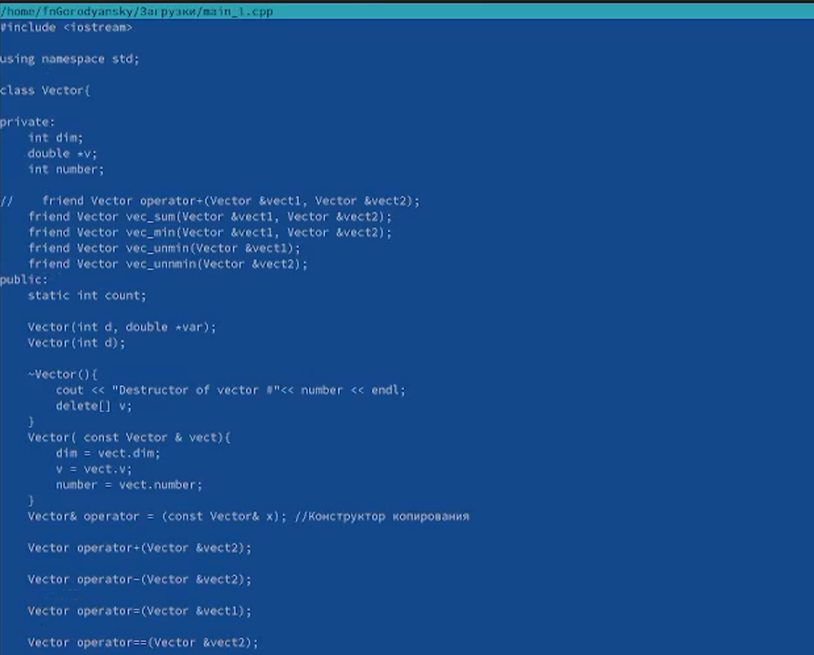
3. Используя меню редактора, включите подсветку синтаксиса, если она не включена, или выключите, если она включена. 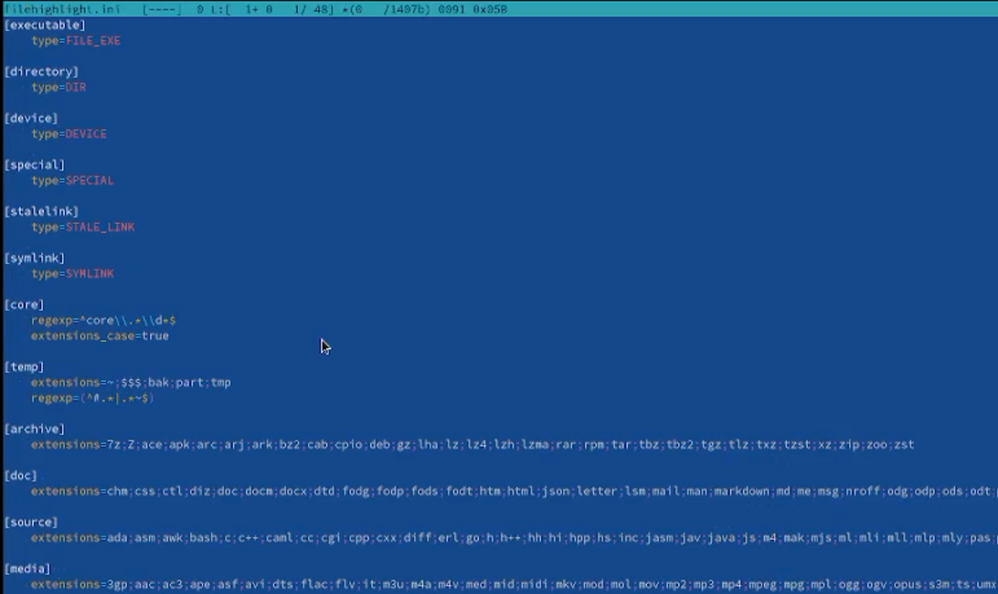

# 4 Выводы

Получил опыт при работе с командной оболочкой mc.